СОВЕТЫ ПО БЕЗОПАСНОСТИ НА ДОРОГЕ.
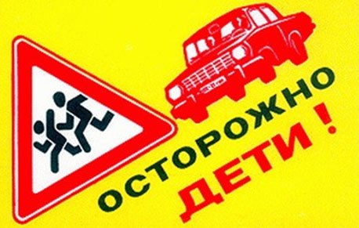
Рекомендации родителям
Уважаемые родители!
Вы являетесь для детей образцом поведения. Вы — объект любви и подражания для ребенка. Это необходимо помнить всегда и тем более, когда вы делаете шаг на проезжую часть дороги вместе с малышом.
Чтобы ребенок не попал в беду, воспитывайте у него уважение к правилам дорожного движения терпеливо, ежедневно, ненавязчиво.
Ребенок должен играть только во дворе под вашим наблюдением. Он должен знать: на дорогу выходить нельзя.
Не запугивайте ребенка, а наблюдайте вместе с ним и используйте ситуацию на дороге, дворе, улице; объясните, что происходит с транспортом, пешеходами.
Развивайте у ребенка зрительную память, внимание. Для этого создавайте дома игровые ситуации.
Пусть ваш малыш сам приведет вас в детский сад и из детского сада домой.
Ваш ребенок должен знать:
- на дорогу выходить нельзя;
- дорогу можно переходить только со взрослыми, держась за руку взрослого;
- переходить дорогу надо по переходу спокойным шагом;
- пешеходы — это люди, которые идут по улице;
- для того чтобы был порядок на дороге, чтобы не было аварий, чтобы пешеход не попал под машину, надо подчинятся светофору: красный свет — движенья нет, желтый свет — внимание, а зеленый говорит: «Проходи, путь открыт»;
- машины бывают разные (грузовые, легковые); это транспорт. Машинами управляют водители. Для транспорта предназначено шоссе (дорога). Когда мы едем в транспорте, нас называют пассажирами. Во время езды в транспорте нельзя высовываться из окна.
Несколько советов по безопасности на дороге для Ваших детей:
1. В городе дети должны ходить только по тротуару, а не по проезжей части. Если тротуара нет, то идти необходимо по левой стороне улицы, то есть навстречу движению.
2. Улицу нужно переходить по пешеходному переходу («зебре»). Сначала остановитесь на краю тротуара и понаблюдайте за движением. Если дорога регулируется светофором, нужно дождаться зеленого света для пешеходов, затем убедиться, что все машины остановились и только потом переходить улицу.
3. Объясните детям, что опасно стоять за транспортным средством, которое отъезжает со стоянки или паркуется. Водитель может не заметить ребенка из-за его маленького роста. Кроме того, нельзя переходить улицу ни перед, ни за стоящим на остановке автобусом, троллейбусом, трамваем: водитель может не заметить пешехода из-за транспорта. Нужно подождать, пока отойдет автобус и только потом начать переход.
4. Ни в коем случае нельзя сходить с тротуара на проезжую часть дороги, даже если другие пешеходы мешают пройти.
5. Прежде чем ребенок пойдет кататься на велосипеде или на роликах, убедитесь, что на нем надеты средства защиты и к его одежде прикреплены кусочки светоотражающего материала, если на улице темно.
6. Научите ребенка отличать звуки, извещающие об опасности от обыкновенных звуков, раздающихся вокруг.

